四皇后问题
一个4x 4国际象棋盘,依次放入四个皇后，条件:每行、每列及对角线上只允许出现一枚棋子。

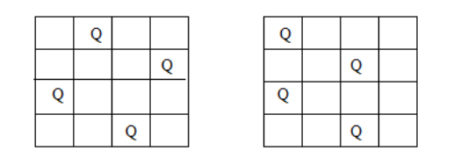

实验代码：
#include<stdio.h>
#include<stdlib.h>
#include<math.h>
const int MAX=32767;
const int N=4;

void display(int c[N+1])
{
int i,j;
printf("\n");
for(i=1;i<=N;i++)
{
for(j=1;j<=N;j++)
{
if(c[i]==j)
printf("%3d",1);
else
printf("%3d",0);
}
printf("\n");
}
printf("\n");
}

bool solution(int c[N+1],int k)//单点计算
{
int i,j;
for(i=1;i<=k;i++) //是否同列
for(j=i+1;j<=k;j++)
if(c[i]==c[j])
return false;
for(i=1;i<=k;i++) //是否同一对角线
for(j=i+1;j<=k;j++)
if(j-i==abs(c[i]-c[j]))//斜率为1（-1）
return false;
return true;
}

int advanced(int c[N+1],int k)
{
int col;
for(col=1;col<=N;col++) //最多只有4列
{
c[k]=col;
if (solution(c,k)) //部分解或解
{
if(k==4) //解
display(c);
else //部分解
advanced(c,k+1); //移至下一行
}
}
c[k]=0; //返回前清0（回溯）
return 0;
}

int queens()
{
int c[N+1]={0,};

advanced(c,1);
return 0;
}
int queens_iteration()
{
int col,k;
int c[N+1]={0,};
k=1;
while(k>=1)
{
while(k<=4)
{
c[k]++;
if (solution(c,k)) //合法点
{
if(k!=4)
k++;//移至下一行
else
display(c); //部分解或解
}
else
if( c[k]==4 )
break;
}
c[k]=0; //返回前清0（回溯）
k--;
while( c[k]==4 )
{
c[k]=0; //返回前清0（回溯）
k--;
}
}
return 0;
}
int main()
{
printf("递归：\n");
queens();
printf("\n迭代:\n");
queens_iteration();
printf("\n");
return 0;
}

分析深度优先的四个特性：
- Completeness.
NO.
Depth-First Search不具备完整性，因为其不记得访问过的结点，会陷入死循环。
- Optimality.
NO
Depth-First Search不具备最优性，因为其可能在找到最优解之前就找到一个答案，但并不是最优解。
- Time complexity.
O(b^m)
b是广度，m是最长路径
- Space complexity.
O(bm)

实验结果：

